**Martes**

**16**

**de noviembre**

**Segundo de Secundaria**

**Formación Cívica y Ética**

*¿Qué es la equidad de género?*

***Aprendizaje esperado:*** *Analiza implicaciones de la equidad de género en situaciones cercanas a la adolescencia: amistad, noviazgo, estudio.*

***Énfasis:*** *Comprender qué es la equidad de género.*

**¿Qué vamos a aprender?**

En esta sesión comprenderás a qué se refiere la equidad de género. Para ello, analizarás su definición y también se describirán algunos de los antecedentes que dieron la pauta para que surgiera el concepto.

Asimismo, se explicará la diferencia entre equidad de género e igualdad de género.

También se hará una breve referencia a lo que mencionan las leyes en relación con la equidad de género.

Lo anterior se explicará de la mano con algunos ejemplos relacionados con situaciones o casos que tú como adolescentes viven.

**¿Qué hacemos?**

Seguramente te has dado cuenta de que, en las relaciones cotidianas con tus familiares, amigas, amigos, gente conocida y demás personas con las que has interactuado, se presentan situaciones en las que se hace una diferenciación entre lo que deben ser y hacer las mujeres y los hombres.

Desde la infancia, es probable que te hayan inculcado que las mujeres y los hombres deben comportarse, vestirse, actuar e incluso hacer determinadas actividades diferenciadas a las de los familiares, pero también la sociedad en su conjunto ha establecido parámetros, ideas, normas o costumbres.

Posiblemente, entre tus familiares o gente conocida has visto o te has enterado de situaciones como que a las mujeres no se les permite seguir estudiando; se les considera las responsables de los quehaceres del hogar y el cuidado de los hijos; no se les permite trabajar o se les trata en forma discriminatoria. En tanto a los hombres se les exige trabajar para mantener un hogar o, por el contrario, se les brindan facilidades para seguir estudiando y se les excluye de los quehaceres del hogar.

Asimismo, es probable que tengas conocimiento de comunidades en las que, en las asambleas o reuniones, normalmente asisten y participan los hombres, mientras que las mujeres, si bien asisten, no necesariamente participan activamente.

Hasta hace algunos años, incluso en las escuelas, existían situaciones que desfavorecían la equidad, ya que, por ejemplo, donde estudié la primaria las mujeres no participaban en los equipos deportivos o en la banda de guerra. Afortunadamente, esto ha cambiado en los últimos años.

Pero ¿por qué te he planteado las situaciones anteriores? La razón es que, a partir de éstas, la idea es que tú reflexiones y puedas tener elementos para comprender qué es la equidad de género y los motivos por los cuáles surgió. También quiero enfatizar que esto tiene un estrecho vínculo con el concepto de género.

A continuación, te invito a que escuches y observes con atención las siguientes imágenes y pienses si muestran situaciones relacionadas con la equidad o si son contrarias a ésta.

* **Ser_mujeres_ser_hombres** 05 seg.

<https://youtu.be/L-axWqsxUvU>

¿Qué observaste? ¿Identificaste situaciones similares a las descritas antes del video?

Lo que se muestra en las imágenes tiene que ver con el género y, a su vez, reflejan situaciones de inequidad de género.

Comencemos por explicar qué es género.

Son las ideas, creencias y costumbres que las distintas sociedades y culturas construyen sobre lo que significa ser hombre o ser mujer.

Género = ideas sociales que dictan un deber ser a mujeres y hombre

Responde a aquello que la sociedad ha establecido como patrones de conducta para cada uno de los sexos, cómo se relacionan unos con otros y las supuestas diferencias que existen entre hombre y mujer.

¿Te es familiar lo que se explicó?

El género está ligado a un conjunto de ideas o patrones concebidos por las sociedades; sin embargo, en la práctica, esto ha derivado en conductas, roles y relaciones que, a lo largo de la historia, han puesto en desventaja a las mujeres principalmente.

Lo anterior y otras razones más dieron la pauta para que surgiera la noción de equidad de género que, precisamente, lo que busca es contrarrestar los comportamientos, decisiones y acciones que obstaculizan el desarrollo personal que han sido atribuidos a las diferencias biológicas entre los sexos, generando desigualdades.

Ahora, la pregunta es, ¿qué es la equidad de género? ¿Qué entiendes tú por este término?

Escribe una breve frase al respecto, la cual podrán complementar a lo largo de la sesión.

La equidad es el camino a la igualdad en derechos

Para apoyar tus ideas, escuchas a Kenia y Martín, dos estudiantes de secundaria que comparten qué es la equidad de género.

* **Audio 1. Kenia.**

<https://aprendeencasa.sep.gob.mx/multimedia/RSC/Audio/202011/202011-RSC-E89P3CAGhV-Audio1_Kenia.mp3>

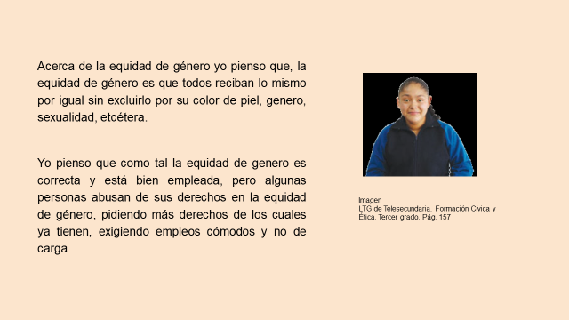

Kenia

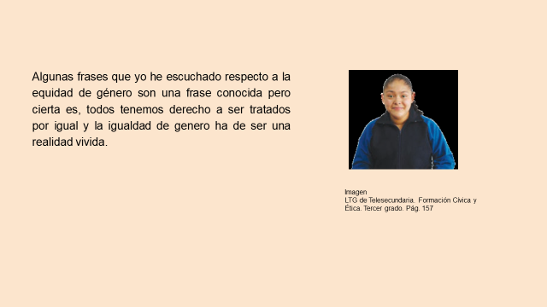

Kenia

* **Audio 2. Martín.**

<https://aprendeencasa.sep.gob.mx/multimedia/RSC/Audio/202011/202011-RSC-KxeRf6ZZqA-Audio2_Martin.mp3>

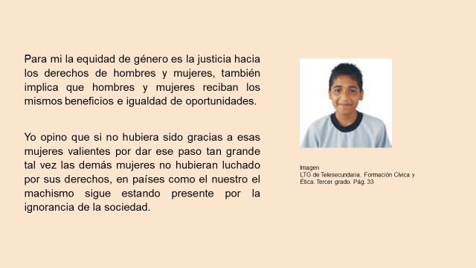

Martín



Martín

¿Coinciden con las ideas expresadas por Kenia y Martín?

Antes de retomar lo que comentaron, te invito a ver el siguiente esquema.

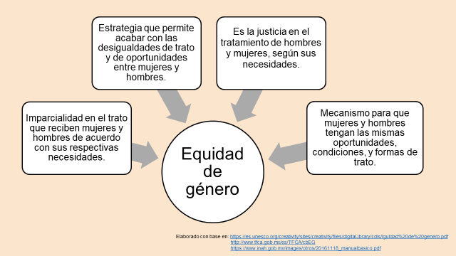

Fuente:<https://es.unesco.org/creativity/sites/creativity/files/digital-ibrary/cdis/Iguldad%20de%20genero.pdf>

<http://www.tfca.gob.mx/es/TFCA/cbEG>

<https://www.inah.gob.mx/images/otros/20161118_manualbasico.pdf>

La equidad de género es el trato imparcial que reciben mujeres y hombres, de acuerdo con sus respectivas necesidades.

También es entendida como una estrategia que permite acabar con las desigualdades de trato y de oportunidades entre mujeres y hombres.

Se refiere a la justicia en el tratamiento de hombres y mujeres, según sus necesidades respectivas.

De igual modo, la equidad de género es considerada como un mecanismo que permite que mujeres y hombres tengan las mismas oportunidades, condiciones, y formas de trato, sin dejar a un lado sus particularidades.

Como apreciaste, la equidad de género busca evitar y eliminar las desigualdades o diferencias en el trato entre las mujeres y los hombres. Para ello, pretende que ese trato sea justo y acorde con tus necesidades, esto implica dar a cada una y uno lo que necesita, con la finalidad de que tengas las mismas oportunidades y condiciones de desarrollo.

Lo anterior tiene relación con lo que expresaron Kenia y Martín en sus testimonios, quienes mencionaron que la equidad de género es la justicia en los derechos e igualdad de oportunidades y beneficios.

Debido a las situaciones que te he comentado al principio de la sesión, las que se mostraron en el video y las que tú viven o conoces, es necesario reconocer qué es la equidad de género y ejercerla en nuestras relaciones cotidianas, de modo que el trato entre niñas y niños, las y los adolescentes, así como entre las personas adultas deje de ser desigual, incluso discriminatorio; esto con la finalidad de que cada persona tenga las condiciones que necesita para desarrollarse en todos los aspectos de su vida.



LTG de Telesecundaria. Geografía. Primer grado. Pág. 117

De este modo, por ejemplo, si una mujer desea formar una familia, pero también quiere estudiar una carrera profesional, como puede ser una ingeniería o dedicarse a un oficio, debe tener las oportunidades y condiciones para lograr ambos objetivos; en ningún caso, por el hecho de ser mujer, debe impedírsele que estudie una ingeniería o “porque ya tenga una familia”.

En el caso de un hombre, si prefiere ser un bailarín, un gimnasta artístico o un tejedor de telar de cintura, ningún prejuicio debe impedirle que se dedique a lo que desea hacer en la vida.



LTG de Telesecundaria. Geografía

Evitar la desigualdad implica que, tanto mujeres como hombres, tengan las oportunidades y condiciones que requieren para su desarrollo personal.

Con base en lo que acabo de explicar, ¿consideras que en tu familia o en las relaciones con tus amigas y amigos puedes promover la equidad de género? Piensa de qué manera y anota algunas ideas al respecto.



Primer grado. Pág. 259

Seguramente has escuchado otro concepto muy similar. Me refiero a la igualdad de género. Para diferenciarla de la equidad de género, te invito a escuchar a Alison, quien nos comparte una breve definición.

* **Audio 3. Alison.**

<https://aprendeencasa.sep.gob.mx/multimedia/RSC/Audio/202011/202011-RSC-tDrzEEhOxb-Audio3_Alison.mp3>

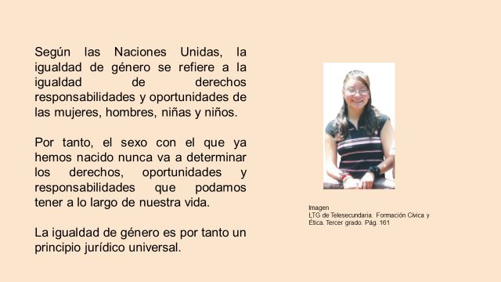

Alison

Como comentó Alison, la igualdad de género se refiere a la igualdad de derechos, responsabilidades y oportunidades de las mujeres, hombres, niñas y niños, y, por supuesto, de las y los adolescentes.

La igualdad de género, además, es un principio constitucional que estipula que “hombres y mujeres son iguales ante la ley”, lo que significa que todas las personas, sin distinción alguna, tenemos los mismos derechos y deberes frente al Estado y la sociedad en su conjunto.

De hecho, la igualdad es un derecho humano reconocido en los tratados internacionales y las leyes nacionales, pero, para hacer efectivo ese derecho, todas las personas, sin distinción, deben tener las condiciones que la garanticen.

De esta manera, la igualdad de género debe traducirse en oportunidades, tanto para mujeres como para hombres, que garanticen el derecho a la educación, acceder a un trabajo, a servicios de salud y seguridad social, a gozar de libertades para elegir pareja, conformar una familia y participar en los asuntos de las comunidades y las diversas formas de organización social.

Por lo tanto, podemos llevar la equidad de género a la práctica mediante conductas y acciones que cotidianamente entablamos con quienes integran nuestra familia, los grupos a los que pertenecemos y, en general, con las personas con las que nos relacionamos; en tanto, la igualdad de género alude a los derechos, las responsabilidades y condiciones que tanto mujeres y hombres deben tener.

¿Cuáles son los antecedentes de la equidad de género? Las diferencias y desigualdades en el trato entre mujeres y hombres fue un antecedente, pero principalmente la condición de desventaja que, a lo largo de la historia, han enfrentado las mujeres en comparación con los hombres, ha derivado en un trato inequitativo en el acceso a las oportunidades de desarrollo personal.

A continuación, te invito a ver y escuchar el siguiente video que destaca algunos de los antecedentes. Toma nota de la información que consideres relevante.

* **Género e identidad sexual** 03 seg.

<https://youtu.be/cCgFd05QBoY>

* **Construir relaciones para la equidad de género** 03 seg.

<https://www.youtube.com/watch?v=wn_IQLeDAEM>

Como observaste y escuchaste, la equidad de género es parte de una lucha histórica en la que las mujeres y, desde luego, también hombres de diferentes partes del mundo hicieron importantes contribuciones al levantar la voz y luchar contra las condiciones de desventaja y desigualdad.

Con sus acciones lograron anteponerse a esas circunstancias y dieron la pauta para que, progresivamente, se reconocieran; por ejemplo, el derecho al voto, el acceso a la educación, a mejores condiciones de trabajo, etcétera.

Estos esfuerzos en favor de la equidad de género se conjuntaron de modo que, a nivel internacional, se reconoció el derecho a la igualdad entre mujeres y hombres en diversos tratados, como la Carta de las Naciones Unidas y la Declaración Universal de los Derechos Humanos.

Los roles asignados a mujeres y hombres por las sociedades, en las distintas épocas, influyeron para crear condiciones de desigualdad, pero también para que muchas mujeres hicieran importantes esfuerzos y se sobrepusieran a las adversidades de su época y lograr destacar en distintas áreas.

Otros antecedentes relacionados con la equidad de género son los siguientes. Te invito a realizar un breve viaje por el tiempo.

**Antecedentes de la equidad de género:**

* En 1790, Olimpia de Gouges abogó por la concesión de plenos derechos políticos para la mujer.
* En 1866, John Stuart planteó una propuesta al Parlamento inglés a favor del voto femenino. Surge la Asociación Nacional para el Sufragio de la Mujer en Inglaterra.
* Antes de 1914, las mujeres podían votar sólo en cuatro países del mundo: Noruega, Finlandia, Nueva Zelanda y Australia.
* En 1945, se establece el principio de igualdad entre mujeres y hombres en la Carta de las Naciones Unidas.
* En 1946, en Alemania, se resolvió que en todos los cargos partidarios debía existir una representación de las mujeres.
* En 1952, la Convención sobre los Derechos Políticos de la Mujer establece la igualdad de derechos políticos y el derecho al voto.
* En 1981 entra en vigor la Convención sobre la Eliminación de Todas las Formas de Discriminación contra la Mujer, que establece que los Estados deben adoptar las medidas necesarias a fin de suprimir esta discriminación en todas sus formas y manifestaciones.
* En 2001, en México, se promulgó la Ley del Instituto Nacional de las Mujeres y en 2006 la Ley General para la Igualdad entre Mujeres y Hombres.

Desde luego, en estos antecedentes no sólo se hace referencia a la equidad de género, sino también a la igualdad de género, la cual queda plenamente reconocida en los documentos internacionales y también en las leyes de nuestro país, tales como la Constitución Política de los Estados Unidos Mexicanos, la Ley del Instituto Nacional de las Mujeres, la Ley General para la Igualdad entre Mujeres y Hombres, entre otras.

Por lo tanto, existe un marco normativo que garantiza todo lo referente a la equidad de género, así como a la igualdad de género.

Destacan, por ejemplo:

A escala internacional:

* La Convención sobre la Eliminación de Todas las Formas de Discriminación contra la Mujer (CEDAW).
* La Convención Americana sobre Derechos Humanos.
* La Convención Interamericana para Prevenir, Sancionar y Erradicar la Violencia contra la Mujer.

A escala nacional:

* La Constitución Política de los Estados Unidos Mexicanos.
* La Ley Federal para Prevenir y Eliminar la Discriminación.
* Ley General para la Igualdad entre Mujeres y Hombres.
* La Ley General de Acceso de las Mujeres a una Vida Libre de Violencia.

En cada uno de estos documentos internacionales y leyes nacionales queda claramente establecido que tanto la equidad y la igualdad de género son condiciones necesarias para lograr que las mujeres tengan un trato justo, conforme a sus necesidades y garantizan el ejercicio de sus derechos y responsabilidades, de igual manera que los hombres.

**Haz una recapitulación acerca del tema.**

Se explicó qué es la equidad de género, esto mediante algunas definiciones y situaciones cotidianas que tienen que ver con la inequidad y explicamos cómo la equidad de género contribuye a evitar un trato desigual o diferenciado entre mujeres y hombres, en cuanto a las condiciones para su desarrollo personal.

También se explicó qué es la igualdad de género y cuál es su diferencia en relación con la equidad de género.

Se describieron algunos de los antecedentes que dieron pauta para que surgieran la equidad de género y el marco normativo que la garantiza.

**El Reto de Hoy:**

Consulta tu libro de texto o los sitios electrónicos que traten lo referente a la equidad de género.

Reflexiona y dialoga con tus familiares acerca de cómo puedes promover la equidad de género en tus relaciones cotidianas.

**¡Buen trabajo!**

**Gracias por tu esfuerzo.**

**Para saber más:**

Lecturas

https://www.conaliteg.sep.gob.mx/